國立臺北科技大學

2026 資工系物件導向程式設計實習期末報告

Angry Birds

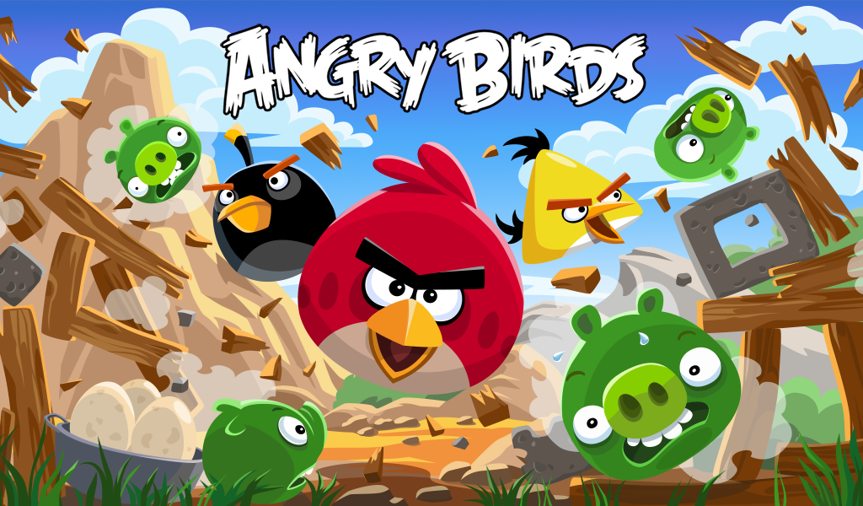

第48組
111310452 黃安華
113590039 許兆雲
目錄
一、 專案簡介 3
1. 遊戲簡介 3
2. 開發動機與技術挑戰 3
二、 遊戲介紹 3
1. 遊戲規則與物件設定 3
A. 遊戲物件 3
B. 場景管理器 3
2. 遊戲畫面與操作 4
3. 關卡設計展示 4
三、 程式設計 7
1. 物件架構與類別設計 7
2. 物理模擬與碰撞偵測 7
A. 分離軸演算法（SAT） 7
B. 衝量反應 7
C. 動態傷害判定 7
D. 碰撞計分系統 7
3. 關卡管理與動態生成方法 7
A. 動態關卡生成 7
B. 關卡結算 8
4. 軟體工程管理與數位看板協作 8
A. GitHub Project管理 8
四、 結語 9
1. 問題及解決方法 9
2. 貢獻比例 9
3. 自我檢核表 10
4. 收穫 10
5. 心得、感想 10
6. 對於本課程的建議 10

專案簡介

遊戲簡介

開發動機與技術挑戰

  - 組別分工

遊戲介紹

遊戲規則與物件設定

遊戲物件

場景管理器

遊戲畫面與操作
最多五張。

關卡設計展示

程式設計

物件架構與類別設計
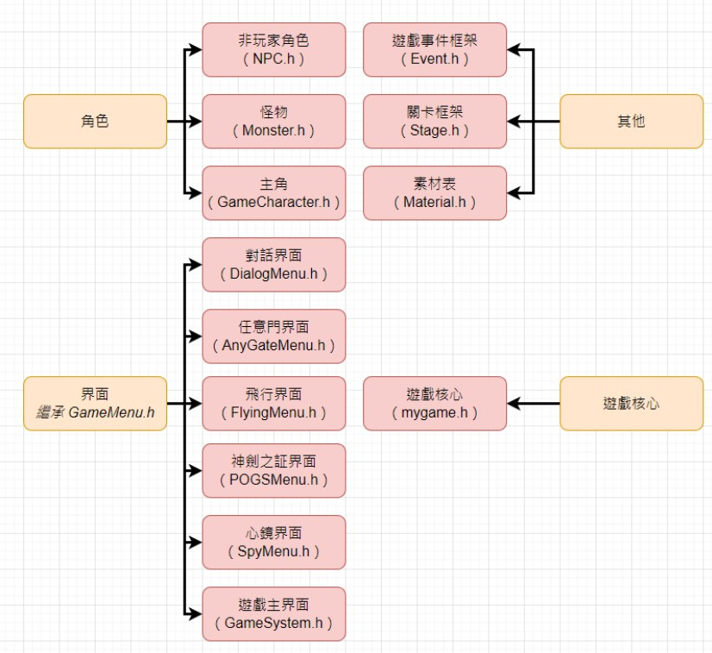
在這次實習，我主要將類別分成角色、介面、其他、遊戲核心四大類，其中介面的部分繼承了 GameMenu.h 來實作介面。

物理模擬與碰撞偵測

分離軸演算法（SAT）

衝量反應

動態傷害判定

碰撞計分系統

關卡管理與動態生成方法

動態關卡生成

關卡結算

軟體工程管理與數位看板協作

GitHub Project管理

結語

問題及解決方法

貢獻比例

黃安華
許兆雲

自我檢核表

 | 項目 | 完成
1 | 完成協議書上所描述的最小關卡數量。
2 | 完成專案權限改為 public。 | V
3 | 具有 debug mode 的功能。 | ？
4 | 解決專案上所有 Memory Leak 的問題。
5 | 報告中沒有任何錯字，以及沒有任何一項遺漏。 | V
6 | 報告至少保持基本的美感，人類可讀 | V

收穫
黃安華：

許兆雲：

心得、感想
黃安華：

許兆雲：

對於本課程的建議

黃安華：

許兆雲：

